河东区金融局优化营商环境房产抵押金融产品服务手册

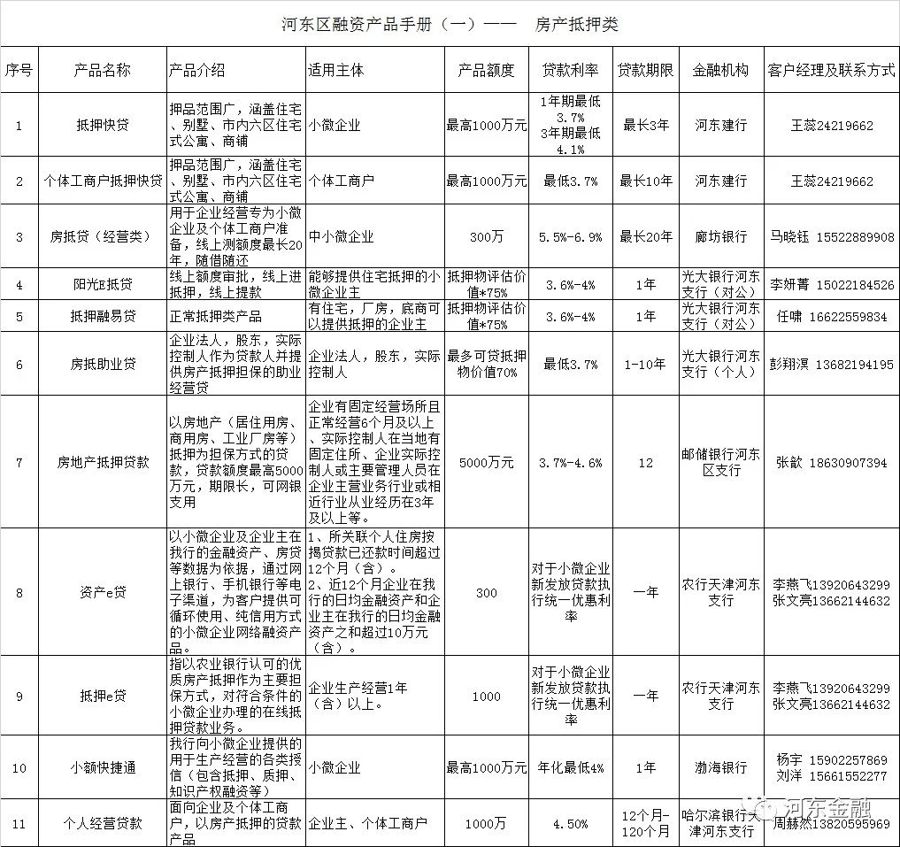

河东区金融工作局
2022年10月19日

